Arduino

Lo primero que tenemos que hacer es cargar el archivo en nuestro Arduino para esto debemos tener instalado Arduino ide.

Una vez instalado, se debe abrir el archivo y dar en la opción de cargar archivo.

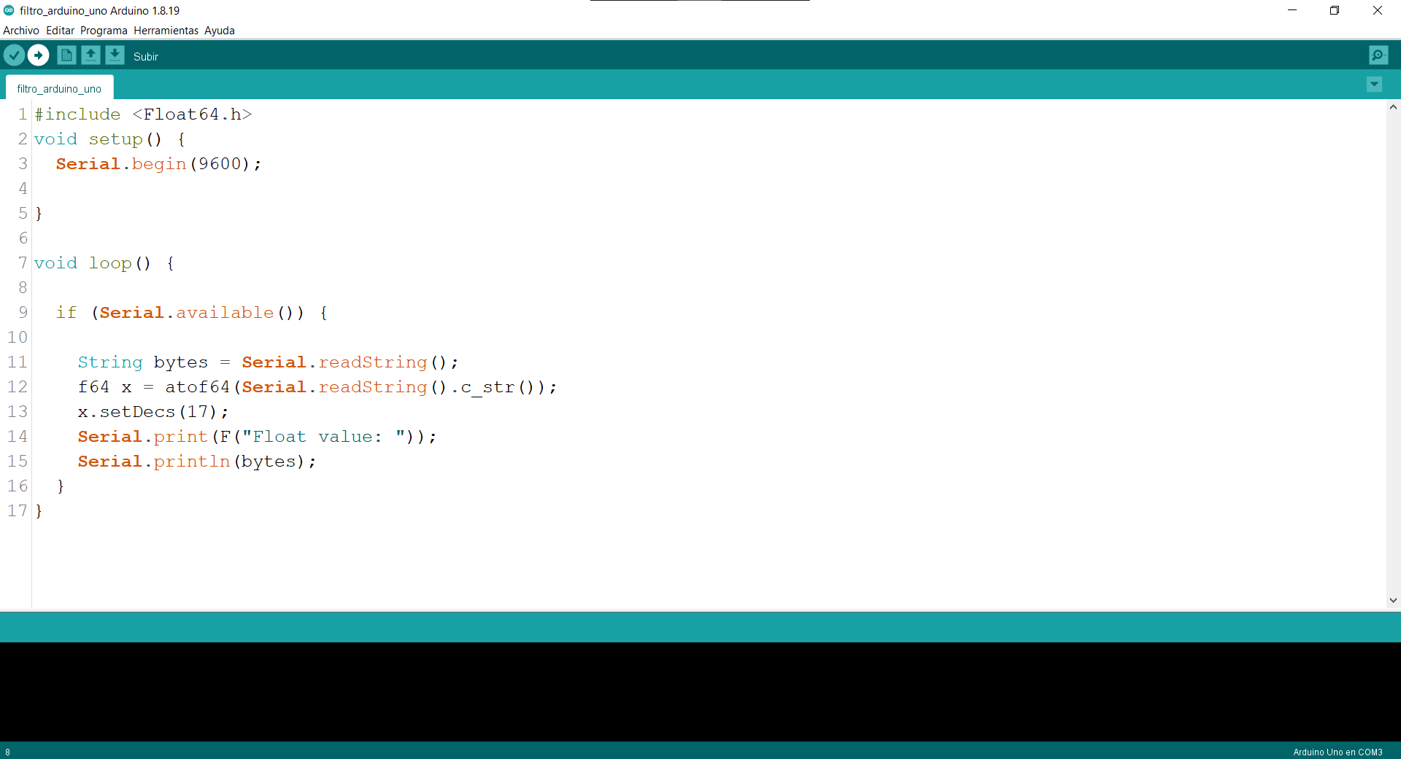Después podemos cerrar el programa.

NeuralFilter

La interfaz de programa constaría de dos pantallas, esta sería la primera pantalla donde

se pregunta al usuario sobre el archivo Excel que va filtrar.

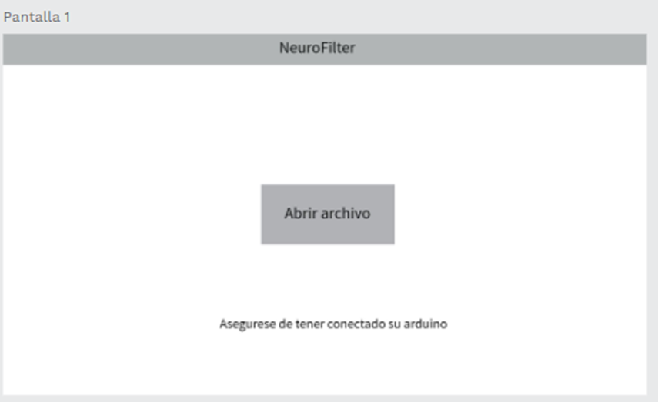El usuario deberá buscar el archivo y el programa enviará los datos a Arduino.

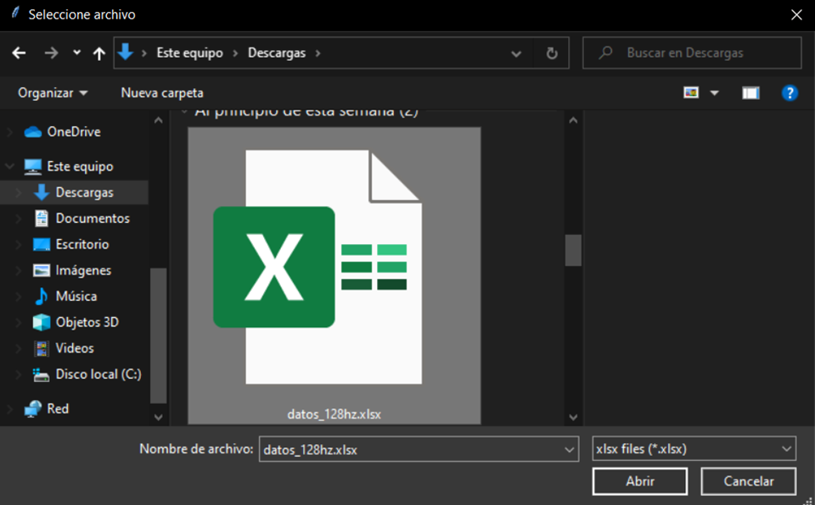

Después Saldrá una ventana con los datos graficados.

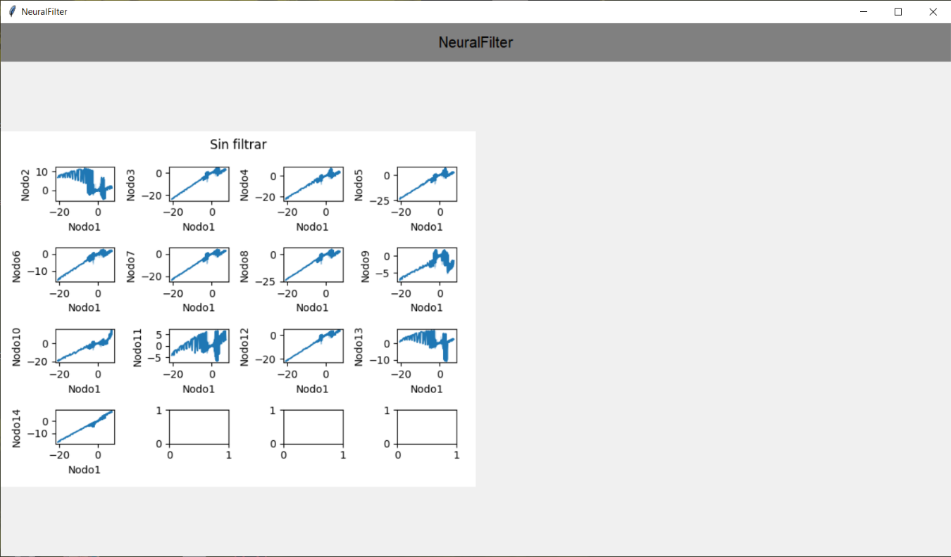

Funcionamiento

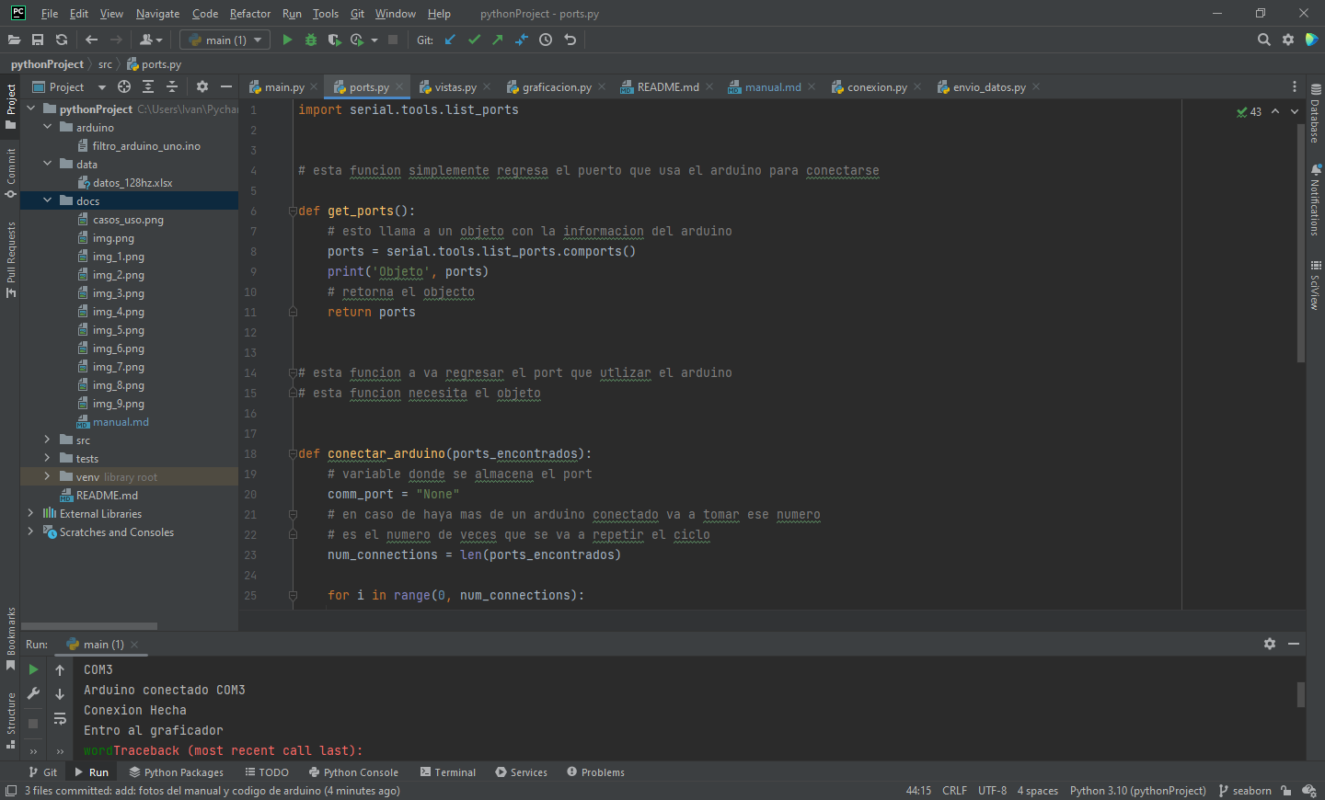Esta parte de código se encarga de encontrar el puerto que usa el usuario, pero esta limitado a arduinos originales.

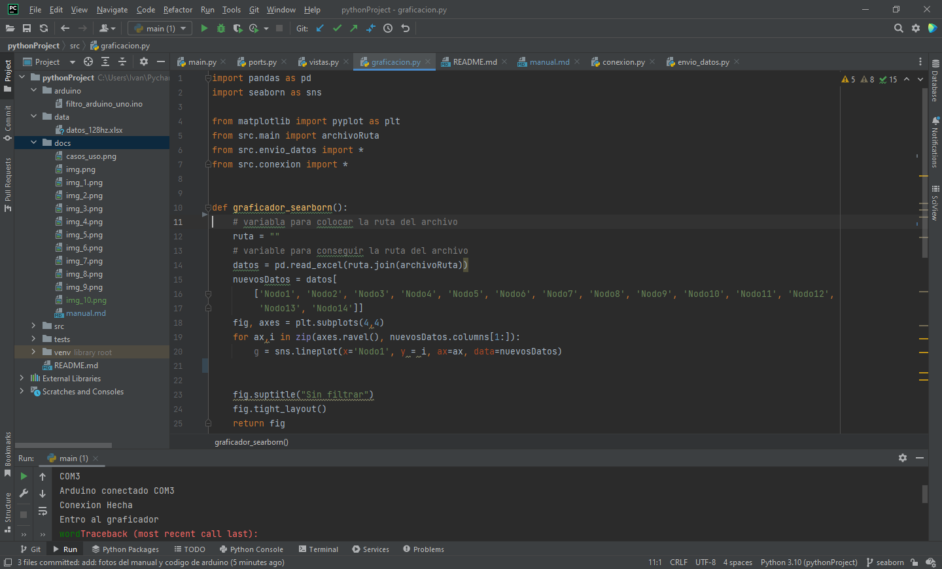Esta parte del código se encarga de graficar los datos sin filtrar.